《操作系统》课程实验报告
实验名称 | 进程的创建 |  |  |  |  | 实验序号 | 2
姓 名 | 王永江 | 系院专业 | 信管 | 班 级 | 16 | 学号 | 1020716051
实验日期 | 2012年11月 |  | 指导教师 | 丘文峰 |  | 成 绩
一、实验目的和要求
1.加深对进程概念的理解，明确进程和程序的区别
2.进一步认识并发执行的实质分析进程争用资源的现象，学习解决进程互斥的方法
3.了解Linux系统中进程通信的基本原理
二、实验预习内容
1.阅读Linux的sched.h源码文件，加深对进程管理概念的理解
2.阅读Linux的fork.c源码文件，分析进程的创建过程
三、实验设备
1. 配置名配置参数硬盘 ≥8GB
2.内存 ≥1GB
3.磁盘文件格式NTFS, 以支持大的镜像文件
4.操作系统Win32 XP +软件 VirtualBox Red Hat Linux Server ISO安装软件包
四、实验内容及步骤
1.进程的创建
编写一段程序，使用系统调用fork()创建两个子进程。
2.进程的控制
(1)修改已编写的程序，将每个进程输出一个字符改为每个进程输出一句话，在观察程序执行时屏幕上 出现的现象，并分析原因。
(2)如果在程序中使用系统调用lockf()来给每一个进程加锁，可以实现进程之间的互斥，观察并分析 出现的现象。
3.软中断通信
编制一段程序，使其实现进程的软中断通信。
要求:使用系统调用fork()创建两个子进程，再用系统调用signal()让父进程捕捉键盘上来的中断 信号（即按Del键）;当捕捉到中断信号后，父进程用系统调用kill()向两个子进程发出信号，子进程捕捉 到信号后分别输出下列信息后终止：
child process 1 is killed by parent! child process 2 is killed by parent!
4.进程的道通信
编制一段程序，实现进程的管道通信。使用系统调用pipe()建立一条管道栈；两个子进程P1和P2分别向管道各写一句话：child 1 is sending a message! child 2 is sending a message!而父进程则从管道中读出来自于两个子进程的信息，显示出屏幕上。 要求父进程先接收子进程P1发来的消息，然后再接收子进程P2发来的消息。
五、实验结果、分析与心得
1.进程的创建（下图为实验的部分结果）
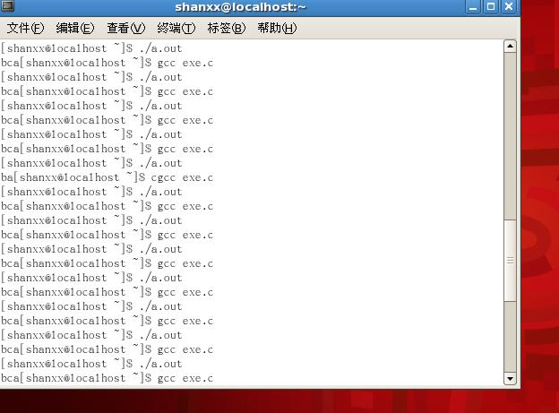
（该图为出现bca、bac）
（1）实验结果为：bca、bac（偶尔出现）
该实验共运行了44次。前面15次都是一直输出bca，在第16次出现了bac。之后的9次都输出bca，而后bca又再次出现。后面的20次输出都是bca。

（2）分析输出这样结果的原因：
利用fork（）创建进程的过程中，其所需要的时间大于输出一个字符的时间，所以在创建父进程子进程2时，子进程1就输出了“b”，而父进程和子进程2之间的输出具有随机性，所以出现了bca和bac两种情况。

（3）心得：
了解了fork()创建进程的方法。
对父进程和子进程之间的输出关系有了初步的认识。

2.进程的控制
(1) 修改1中已编写的程序，将每个进程输出一个字符改为每个进程输出一句话
(为部分输出结果)
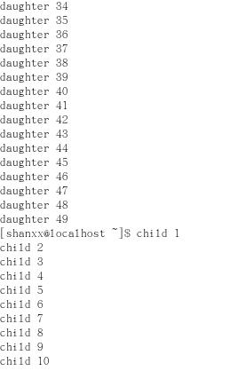
（该图片出现的结果是child0 son0…son49 daugthter0…49 child1…49）
1）该程序共运行20次，但输出的顺序有很多次都不一样。
第1次：child0…child49 son0…son9 daugther0…daugther49 son10…son49
第2、4、5、6、8、10、12次：child0…child49 son0…son49 daugther0…daugther49
第3、7、11次：child0…child49 daugther0…daugther49 son0…son49
第9、18次：son0…son49 daugther0…daugther49 child0…child49
第13次：child0 son0…son49 daugthter0…49 child1…49
第14、15、16、20次：child0…child49 son0…son49 daugther0…daugther49
第19次：child0…child49 son0…son32 daugther0…daugther49 son33…son49
2）分析这种结果的原因：
由printf输出的字符串之间不会被中断，因此字符串内部的字符串顺序输出时不变。但是由于在进程并发执行的过程中的调度顺序和进程间抢占处理机，字符串的输出顺序、先后都随着进程的执行不同，最后输出的顺序也不同。
3）心得：
感觉字符串的输出和单个字符输出的结果差不多。导致输出结果不同的原因都差不多。

（2）在程序（1）的基础上给程序加锁lockf（）的情况：
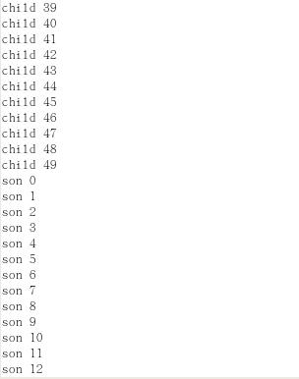
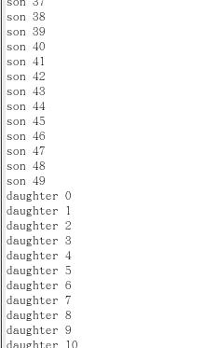
（该图片所输出的结果为：child0…child49 son0…son49 daugther0…daugther49）
1）该程序共运行20次，但在这20次输出的结果大概可以分为4类：
第1、3、5、6、7、8、9、11、12、13、14、15、16、18、19、20次：
child0…child49 son0…son49 daugther0…daughter49
第2次： son0…son49 daugther0…daughter49 child0…child49
第4次： daugther0…daughter49 child0…child49 son0…son49
第10、17次：child0…child49 daugther0…daughter49 son0…son49
2）分析原因：
在lockf()之后，输出的结果实际上与未lockf()之前差不多。其输出结果随着执行时间的不同，输出顺序也不同。造成这样的结果实际上是因为进程在执行时，不同的进程间不存在共享的临界资源，所以lockf（）和未lockf（）所输出的结果大致相同。
3）心得：
了解了lockf（）的用法。

3．软中断通信
(1)编译后输出结果为：
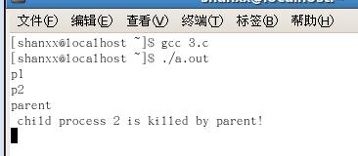
程序输不出全部结果。
（2）编译后输出的结果为：
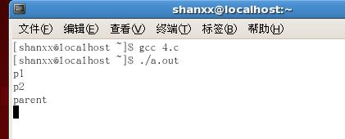
没有输出全部的结果，一直处于阻塞状态。
4.进程的管道通信：
编译后的输出结果：
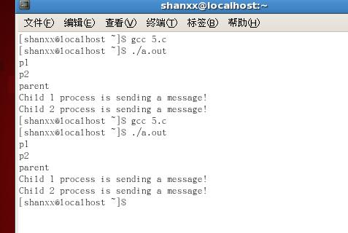
结果全部输出。
心得：对于软中断和管道通信不是很理解。所以不太清楚这些输出结果的原因。
教师评语：

成绩:

教师签字：
实验报告编写说明：

- 实验名称和实验编号：填写以所用实验指导书内容为准；
- 系院专业：填写学生所在的系院和专业中文名称，可以简述（如计算机科学与技术）；
- 班级：填写学生所在的自然班号（7位）；
- 实验目的和要求、实验项目摘要：填写以所用实验指导书内容为准；
- 实验预习内容：填写学生实验前所做的准备情况（包括资料查阅和上机预学）；
- 实验结果与分析：填写实验结果完成情况和实验中所遇问题及解决方法（或体会）；
- 成绩：由指导教师填写，采用中文五级制。

注：* 实验报告填写时，注意输入信息的字体格式（宋体、五号），如果用复制应采用选择性粘贴的 “无格式文本”方法完成；
* 实验结果文件另外送交存档（文件目录存储结构由指导教师指定）。

